附件3-1
新冠肺炎疫情防控个人承诺书
（请各位考生务必提前并如实填写）

姓名： 性别： 年龄: 工作单位： .

本人自觉遵守国家法律法规，自觉遵守新冠肺炎疫情防控各项管理规定，按照对自己负责、对他人负责、对单位负责的原则，承担疫情防控社会责任，郑重作出如下承诺：
- 本人和与本人一起共同生活的人员，14 天前(有或没有）
外出，特别是(有或没有） 外出到境外、省外其它疫点地区。
- 本人和与本人一起共同生活的人员，(有或没有） 患过新型冠状病毒肺炎、（是或不是 ） 无症状感染者，也（是或不是 ） 上述两类人员的密切接触者。14天以来，(有或没有） 因为发热、干咳、乏力等症状到医院就诊过。
- 本人和与本人一起共同生活的人员，14 天前(有或没有)
接触过从境外、中高风险地区和省外疫点回来的人员。
四、本人自觉接受各方监督。保证遵守凯里市教育系统2022年招聘员额制教师领导小组以及卫生健康部门新冠肺炎疫情防控有关规定，履行好疫情防控职责。
五、本人自愿承诺，以上情况如有瞒报、谎报，造成新冠肺炎疫情传播的，一经查实，由本人承担相应的法律和经济责任。

承诺人签字：
（手印）
2022年 月 日

附表3-2
新冠肺炎疫情防控健康状况排查登记表
（请各位考生务必提前并如实填写）
人员基本信息 | 姓名 | 性别 |  | 年龄 | 工作单位 | 联系电话
人员基本信息 | 现家庭详细住址（乡、镇/街道、村/社区/小区/门牌号） |  |  | 考前家庭共同生活人员是否被隔离医院观察/是否确诊/是否疑似 |  | 所在小区（社区、街道、村是否有确诊病例）
考前14天健康信息  （不含考试当天）  不含考试当天 | 日期  （2022年） | 体温情况（℃）  上午 下午 |  | 接触对象情况 | 外出情况  (本人情况如实记录) | 是否有发热、咳嗽等症状（如有请填写采取的处理措施）
考前14天健康信息  （不含考试当天）  不含考试当天 | 月 日
考前14天健康信息  （不含考试当天）  不含考试当天 | 月 日
考前14天健康信息  （不含考试当天）  不含考试当天 | 月 日
考前14天健康信息  （不含考试当天）  不含考试当天 | 月 日
考前14天健康信息  （不含考试当天）  不含考试当天 | 月 日
考前14天健康信息  （不含考试当天）  不含考试当天 | 月 日
考前14天健康信息  （不含考试当天）  不含考试当天 | 月 日
考前14天健康信息  （不含考试当天）  不含考试当天 | 月 日
考前14天健康信息  （不含考试当天）  不含考试当天 | 月 日
考前14天健康信息  （不含考试当天）  不含考试当天 | 月 日
考前14天健康信息  （不含考试当天）  不含考试当天 | 月 日
考前14天健康信息  （不含考试当天）  不含考试当天 | 月 日
考前14天健康信息  （不含考试当天）  不含考试当天 | 月 日
考前14天健康信息  （不含考试当天）  不含考试当天 | 月 日
考前14天健康信息  （不含考试当天）  不含考试当天 | 贵州健康码颜色 |  |  |  | 核酸检测时间及结果(阳性或阴性）
本人承诺  并签字 |  | 本人已认真阅读并了解填写说明，知晓了相关法律责任。现对以上填写的信息承诺如下：  以上所填写的信息真实有效，没有瞒报、漏报、谎报和误报。  承诺人： 2022年 月 日
说明：1.体温情况填写：家中有体温计的填写检测度数，无体温计的填写是否正常；2.接触对象指：是否与被诊断新冠肺炎确诊病例或疑似病例以及疫情重点地区或疫点（指所在小区、村、社区被诊断有新冠肺炎确诊病例）人员有密切接触；3.外出情况填写：每天具体区县位置，按通信大数据行程卡情况如实记录。4.请务必对以上提供的健康信息的真实性负责，如因瞒报、漏报、谎报和误报导致信息不实引起疫情传播和扩散，要承担由此带来的全部法律责任。5.如家庭共同生活人员是被隔离医院观察或确诊或疑似病例，或14天内有外出史，或有境外人员、外省人员接触史，或有发热、咳嗽等症状的，则需把该成员情况填入表内，无以上情况填写“无”。

附件3-3

通信大数据行程卡操作说明
1.打开微信，扫一扫


2.输入手机号、验证码

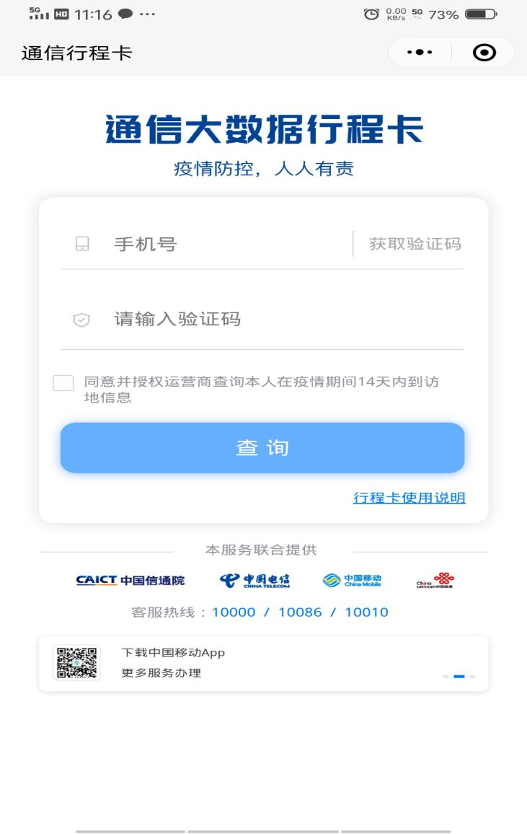

3.截图并编辑自己的姓名，并签名，保存后上传

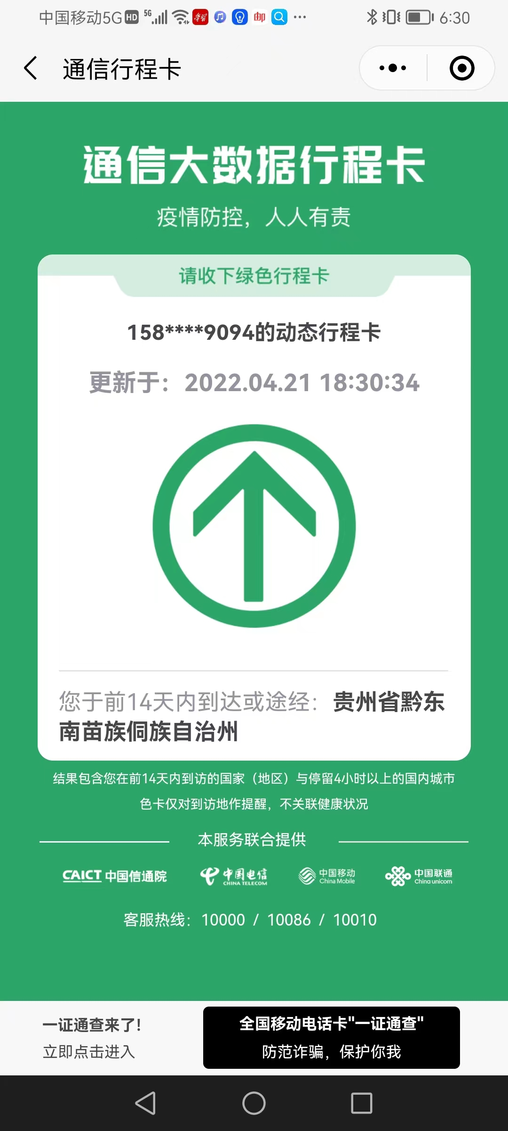

附件3-4

贵州健康码操作说明

贵州健康码操作同理



